Mit Rodscha und Tom in die Ferien
Eine besondere Faschingsfeier erlebten die Schülerinnen und Schüler der Sophie-Scholl-Schule im AWO Sozialzentrum Neuburg dieses Jahr. Zu Gast waren die bekannten Musiker und Gewinner des deutschen Kindermusikpreises Rodscha aus Kambodscha und Tom Palme. Mit ihren Mitmach-Liedern verzauberten die Künstler die Aula der Schule in einen Dschungel, sprangen mit allen zusammen in die Luft und fuhren über Berg und Tal durch einen Tunnel nach Neuburg. Dabei holten sie auch immer wieder Kinder und Jugendliche zum Mitsingen, -tanzen und -klatschen auf die Bühne. In zwei nach Altersgruppen aufgeteilten Konzerten steckten die beiden mit ihrer guten Laune an und begeisterten alle von groß bis klein. Auch die Partnerklasse aus der Grundschule Neuburg-Ost feierte mit. Wer wollte durfte verkleidet kommen und so ergab sich ein buntes Treiben. Bei den witzigen Liedtexten war für jeden etwas dabei. So ging es beschwingt und mit lauter fröhlichen Gesichtern ab in die Ferien. Ermöglicht wurde dieses einmalige Ereignis durch die Unterstützung des Fördervereins der Sophie-Scholl-Schule und eine Spende der Raiffeisenbank Neuburg-Rain.
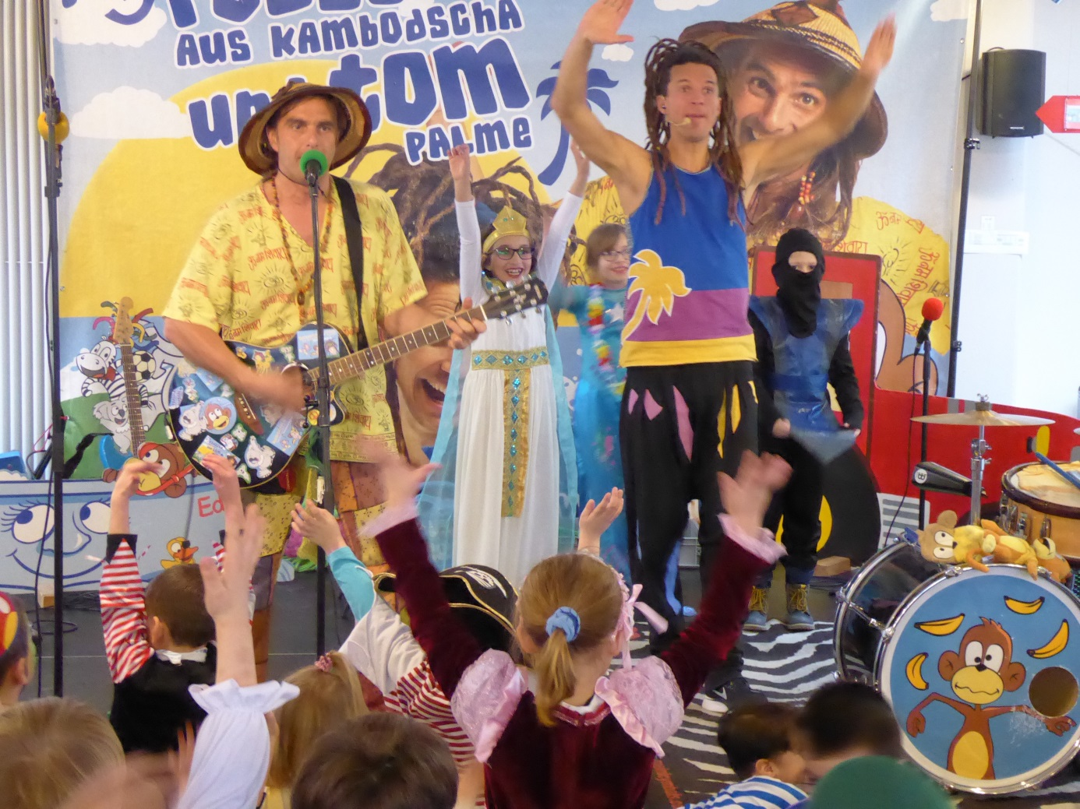
Schülerinnen und Schüler der Sophie-Scholl-Schule und der Partnerklasse der Grundschule Neuburg-Ost tanzen gemeinsam auf der Bühne

